Рекурсивные алгоритмы

- Определение рекурсии и рекурсивных алгоритмов.
- Определение рекурсивного алгоритма.
- Матрёшка. С помощью каких инструментов мы могли бы написать решение задачи раскрытия матрёшки.
- Матрёшка. Решение с помощью рекурсии.
- Условия рекурсии: условие завершения и приближение.
- Несоблюдение условий — вечный цикл!
- Классическая задача: Факториал. Объяснение.
- Факториал. Решение с помощью цикла for и рекурсии. Общие черты.
- Механизм рекурсии. «Под капотом». На примере факториала от числа 3.
- Классическая задача: Числа Фибоначчи. Объяснение.
- Числа Фибоначчи. Решение с помощью цикла for
- Числа Фибоначчи. Решение с помощью рекурсии.
- Плюсы использования рекурсивных алгоритмов: читаемость, компактность кода, DRY, удобно если неизвестна глубина.
- Объяснение принципа Don’t repeat yourself
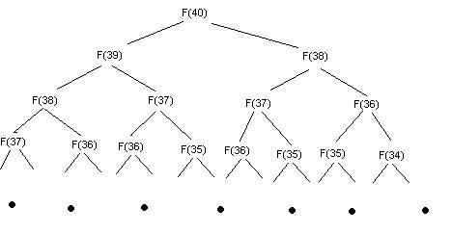
- Минусы использования рекурсивных алгоритмов. Неэффективность за счёт повторных вычислений одного и того же. На примере чисел Фибоначчи. Вывод: не стоит задействовать рекурсии более одного раза за проход.

- Плюсы и минусы использования рекурсии. Как посчитать количество вызовов функции? Инструкция global.
- Задача: дерево директории. Пример, объяснение.
- Дерево директории. Нам понадобится. Встроенная библиотека os.listdir, os.getcwd, os.path: join, isdir, isfile, basename, dirname.
- Дерево директории. Решение с помощью рекурсии.
- Добавляем отступы. Как узнать уровень вложенности.
- Задача Цветовые решения. Объяснение, пример.
- Создаём генератор. Перебор всех вариантов — Brutal force.
- Понятие итерируемого объекта в python.
- Понятие оператора yield. Отличие от return.
- Создаём функцию, которая будет отбирать элементы сгенерированные ранее, под наши нужды.
- Дополнительная задача. Сделать более эффективный способ решения с помощью рекурсии задачи Цветовые решения.
- Рефлексия. Чему научились на уроке.
- Рефлексия. Что такое рекурсия?
- Рефлексия. Правила применения рекурсивных алгоритмов.
- Рефлексия. Что будет если нарушить правила.
- Рефлексия. С какими библиотеками и операторами познакомились.
- Рефлексия. Насколько полезным оказался материал, и есть ли желание применять полученные знания на практике. В каких ситуациях.

